PROPOSAL TUGAS AKHIR

RANCANG BANGUN APLIKASI KASIR PADA TOKO TEKNISI KOMPUTER PONTIANAK BERBASIS DEKSTOP



OLEH:
MUHAMMAD NURHIDAYAT
3201916034

PROGRAM STUDI D-III TEKNIK INFORMATIKA
JURUSAN TEKNIK ELEKTRO
POLITEKNIK NEGERI PONTIANAK
2022

HALAMAN PENGESAHAN
RANCANG BANGUN APLIKASI KASIR PADA TOKO TEKNISI KOMPUTER PONTIANAK BERBASIS DEKSTOP
Proposal Tugas Akhir
Program Studi D-III Teknik Informatika

Jurusan Teknik Elektro
Oleh:
Muhammad Nurhidayat
3201916034
Dosen Pembimbing :

Suheri, ST., M.Cs.
NIP. 198307172008121005



Telas dipertahankan di depan penguji pada tanggal 4 April 2022 dan dinyatakan memenuhi syarat sebagai Proposal Tugas Akhir.


Dosen Penguji:
Penguji

Sarah Bibi, S.ST., M.Pd.
NIP. 198806042019092001

Mengetahui :
Ketua Program Studi
D-III Teknik Informatika

Suheri, ST., M.Cs.
NIP. 198307172008121005

Koordinator Tugas Akhir

Muhammad Diponegoro,S.Kom., M.Cs.
NIP. 198702082019031005
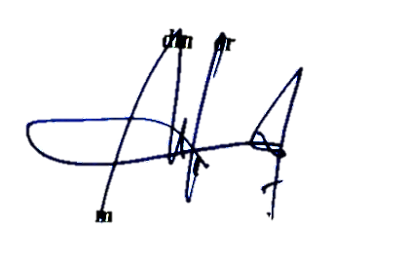

HALAMAN PERNYATAAN ORISINALITAS

Saya yang bertanda tangan dibawah ini :
Nama : Muhammad Nurhidayat
NIM : 3201916034
Jurusan / Program Studi : Elektro / Teknik Informatika
Judul Proposal : Rancang Bangun Aplikasi Kasir pada Toko
Teknisi Komputer Pontianak Berbasis Dekstop
Menyatakan dengan sebenar-benarnya bahwa penulisan proposal Tugas Akhir ini berdasarkan hasil penelitian, pemikiran dan pemaparan asli dari saya sendiri, baik untuk naskah proposal maupun kegiatan yang tercantum sebagai bagian dari proposal Tugas Akhir ini. Jika terdapat karya orang lain, saya akan mencantumkan sumber yang jelas.
Demikian pernyataan ini saya buat dengan sesungguhnya dan apabila dikemudian hari terdapat penyimpangan dan ketidakbenaran dalam pernyataan ini, maka saya bersedia menerima sanksi akademik berupa pencabutan gelar yang telah diperoleh karena karya tulis ini dan sanksi lain sesuai dengan peraturan yang berlaku di Politeknik Negeri Pontianak.
Demikian pernyataan ini saya buat dalam keadaan sadar tanpa paksaan dari pihak manapun.

Pontianak, 4 Maret 2022

Yang membuat pernyataan,

Materai
6000

Muhammad Nurhidayat
NIM. 3201916034

DAFTAR ISI

HALAMAN JUDUL i
HALAMAN PENGESAHAN ii
HALAMAN PERNYATAAN ORISINALITAS iii
DAFTAR ISI iv
DAFTAR GAMBAR v
DAFTAR TABEL vi
DAFTAR LAMPIRAN vii
1. Judul 1
2. Latar Belakang 1
3. Rumusan Masalah 4
4. Batasan Masalah 4
5. Tujuan Penelitian 5
6. Manfaat Penelitian 5
7. Metodologi Penelitian 5
8. Landasan Teori 8
8.1. Tinjauan Pustaka 8
8.2. Dasar Teori 10
8.2.1. Pengertian Aplikasi 10
8.2.2. Pengertian Kasir. 10
8.2.3. XAMPP. 10
8.2.4. NetBeans IDE 8.2 . 11
8.2.5. JDK (Java Development Kit) Versi 1.8.0_311. 11
9. Rancangan Sistem 11
9.1. Gambaran Umum 11
9.2. Struktur Menu 12
10. Jadwal Pengerjaan TA 13
DAFTAR PUSTAKA 15
LAMPIRAN 16

DAFTAR GAMBAR

Gambar 1 Menu Pelanggan 1
Gambar 2 Menu Barang Masuk 2
Gambar 3 Menu Keluhan 2
Gambar 4 Menu Pembutan Nota 3
Gambar 5 Prototype 6
Gambar 6 Struktur Menu Aplikasi 12

DAFTAR TABEL

Tabel 1 Tinjaua Pustaka 8
Tabel 2 Jadwal Pengerjaan Tugas Akhir 13

DAFTAR LAMPIRAN

Lampiran 1 Redakasi Wawancara 17
Lampiran 2 Redakasi Wawancara 17
Lampiran 3 Redakasi Wawancara 18

Judul
Rancang Bangun Aplikasi Kasir Pada Toko Teknisi Komputer Pontianak Berbasis Dekstop.

Latar Belakang
Toko Teknisi Komputer Pontianak merupakan toko yang menyediakan layanan reparasi komputer dan printer, serta penjualan aksesoris komputer. Toko ini didirikan oleh pemilik sendiri tanpa melakukan kerja sama dengan pihak mana pun. Berdiri pada tanggal 2 Februari 2012 dengan alamat di Gg. Morodadi 3A, Sungai Bangkong, Pontianak Kota, Pontianak, Kalimantan Barat dan bertahan sampai sekarang.
Pelayanan reparasi komputer dan printer pada Toko Teknisi Komputer Pontianak, Proses pelayanan dan pendataan sebelumnya menggunakan aplikasi microsoft excel untuk proses transaksi dimulai dengan menerima keluhan pelanggan secara langsung setelah menerima keluhan pelanggan, pemilik akan mengidentifikasi masalah, setelah masalah sudah didapatkan pemilik akan memberitahukan secara langsung jangka waktu dan harga untuk melakukan perbaikan. Penetapan waktu dan harga perbaikan, ditentukan berdasarkan tingkat kerusakan barang. Tahap selanjutnya adalah memasukan data pelanggan kedalam microsoft excel dengan data, Nama Pelanggan, No Telephone1, No Telephone1, NIK dan Opname. Untuk menu pelanggan dapat dilihat pada Gambar 1.
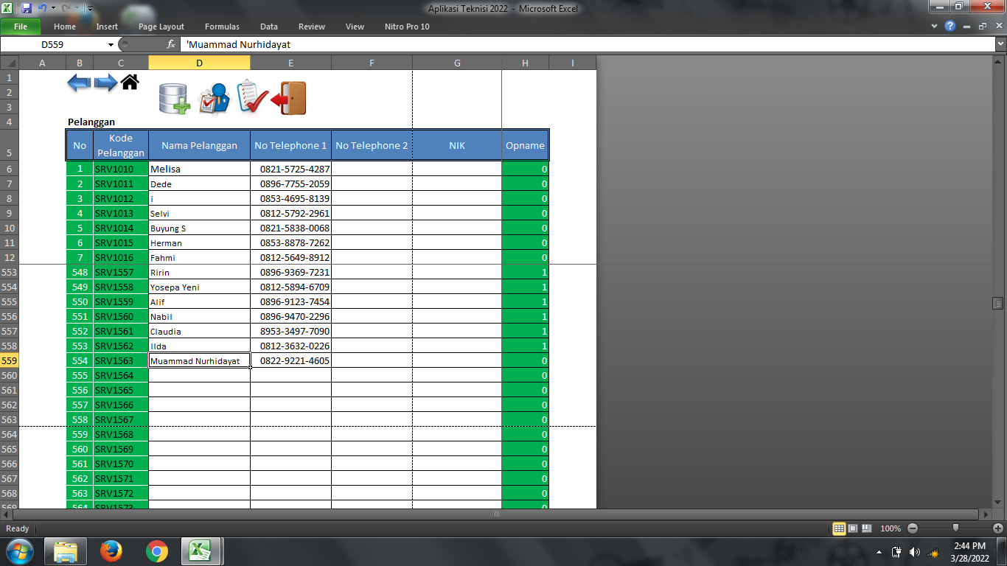
Gambar 1 Menu Pelanggan

Lalu memasukan data barang kedalam menu barang masuk yang berisi data , Kode Pelanggan, Nama, Jenis Barang Merk Model, SN, dan Kelengkapan, jika pelanggan memiliki 2 unit barang maka di masukan kedalam kolom Item 2 untuk menu Barang Masuk dapat dilihat pada gambar 2.
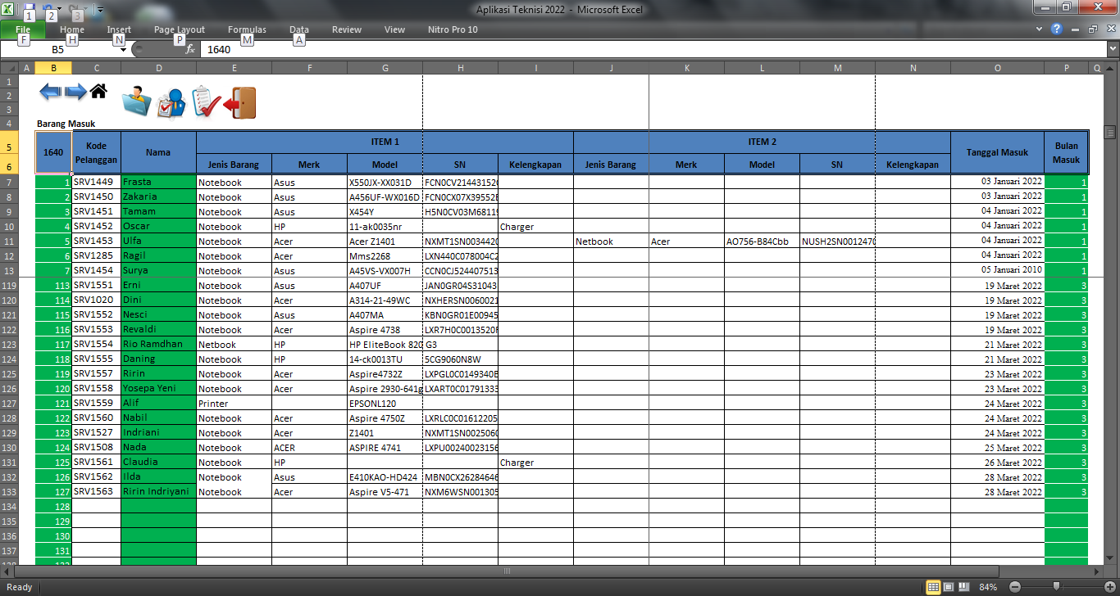
Gambar 2 Menu Barang Masuk
Lanjut pada halaman keluhan pada halaman ini pemilik memasukan keluhan yang berisi data Item1, Item 2, Keterangan dan Admin. Untuk tampilan menu keluhan dapat di lihat pada gambar 3.
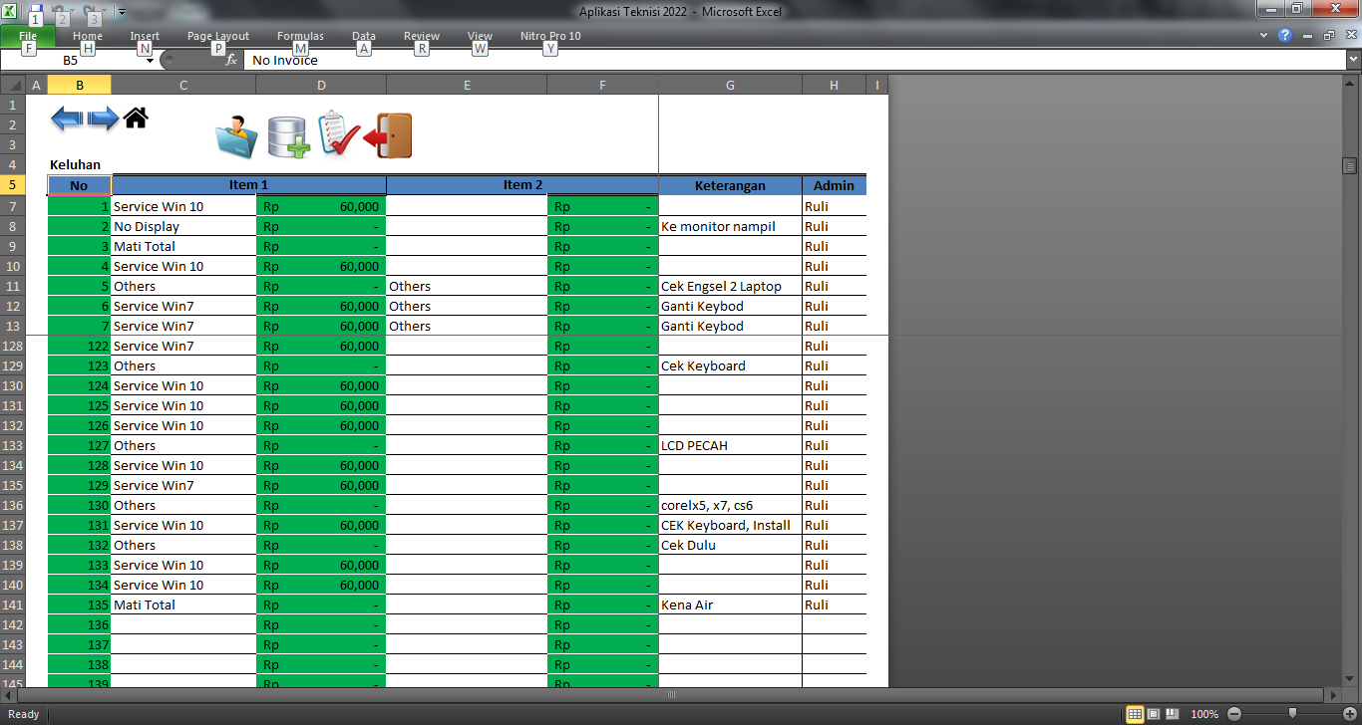
Gambar 3 Menu Keluhan

Setelah itu pembuatan nota yang dibuat menggunakan aplikasi microsoft excel dan dicetak dalam bentuk hard copy. Pembuatan nota dapat dilihat pada Gambar 4.
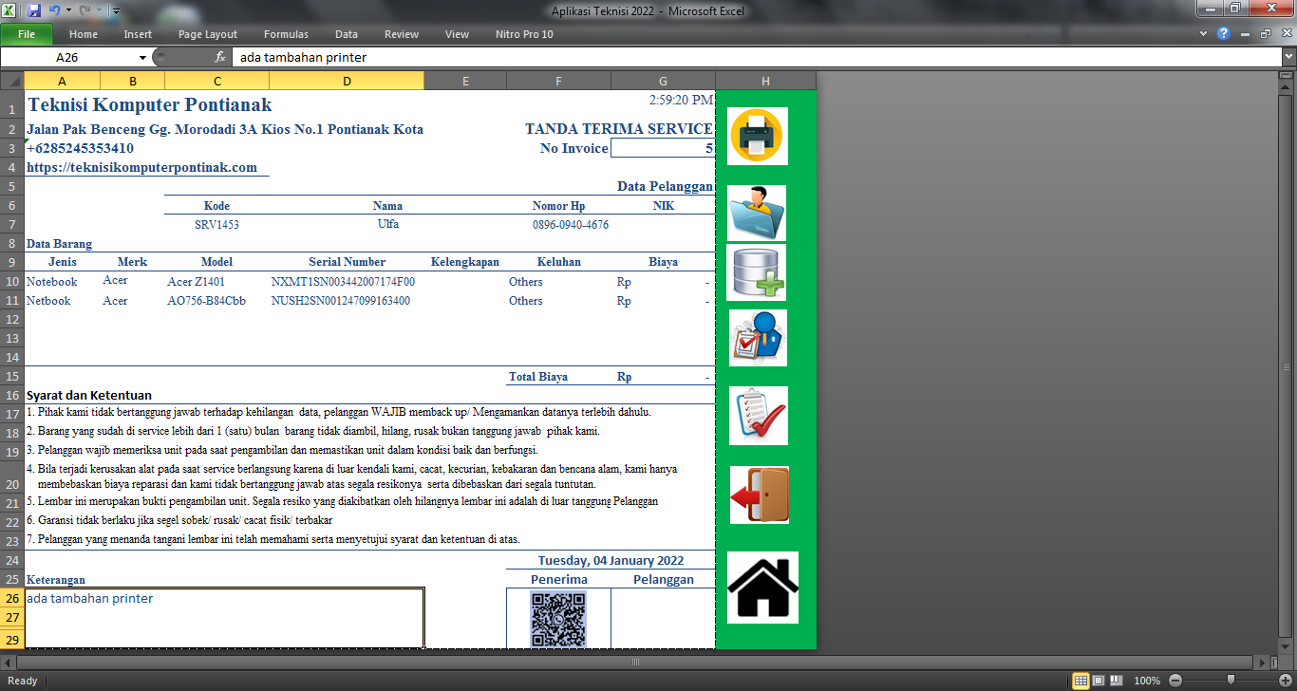
Gambar 4 Menu Pembutan Nota
Selanjutnya pemilik toko akan melakukan perbaikan terhadap barang. Apabila barang sudah selesai maka pelanggan akan diberitahu bahwa barang yang diberikan sudah dapat diambil.
Pada pelayanan penjualan dimulai dengan pelanggan menanyakan barang yang akan dibeli, selanjutnya melihat barang apakah masih tersedia atau sudah habis, jika barang sudah habis maka pemilik akan memesan barang dan menentukan jadwal barang dapat tersedia, dan ketika barang tersedia pemilik akan menetapkan harga barang yang ingin di beli oleh pelanggan lalu dicatat kedalam aplikasi dengan mengetik secara manual pada menu nota, dan data penjualan barang tidak dapat dimasukan pada aplikasi karena tidak memiliki fitur untuk pengelolaan penjualan.
Dari proses penjualan di atas, terdapat permasalah yang ada yaitu sulit untuk menambahkan data barang pelanggan yang lebih dari 2 unit kedalam menu barang karena aplikasi hanya dapat menerima 2 unit data barang, membutuhkan waktu cukup lama pada pembuatan nota penjulan barang, masih melakukan penyajian informasi secara manual untuk mengetahui pendapatan yang diperoleh pada periode tertentu dengan mengumpulkan dan mencari nota karena data yang ada pada aplikasi tidak lengkap, pemilik tidak dapat melihat data garansi barang yang akan dijual, proses pendataan barang penjualan tidak dilakukan karena tidak ada fitur pengelolaan barang atau stok barang.
Dari beberapa permasalahan yang terjadi pada Toko Teknisi Komputer Pontianak di atas, maka muncul suatu kebutuhan berupa aplikasi kasir untuk mengatasi permasalahan yang ada saat ini. Diharapkan dengan adanya aplikasi kasir ini mampu untuk melakukan proses penerimaan barang yang banyak sesuai kebutuhan pelanggan dan dapat melihat riwayat transaksi pelanggan yang akurat, pembutan nota yang cepat dan efesien, memberikan informasi pendapatan yang diperoleh secara akurat pada periode tertentu dan dapat melihat stok penjualan barang yang tersedia dan garansi barang yang tersedia.
Dari latar belakang tersebut, proposal tugas akhir ini dibuat bermaksud dengan mengajukan judul “ Rancang Bangun Aplikasi Kasir Pada Toko Teknisi Komputer Pontianak Berbasis Dekstop”. Dengan adanya aplikasi ini diharapkan mempermudah dalam proses perkembangan toko yang sedang dijalani.

Rumusan Masalah
Berdasarkan uraian latar belakang yang telah dijelaskan sebelumnya, maka dapat dirumuskan masalah yang akan dibahas pada penyusunan tugas akhir ini yaitu bagaimana merancang dan membangun aplikasi kasir pada Toko Teknisi Komputer Pontianak berbasis dekstop?.

Batasan Masalah
Batasan Masalah dalam rancang bangun aplikasi penjualan ini adalah sebagai berikut:
- Pengguna dari aplikasi hanya pemilik Toko Teknisi Komputer Pontianak.
- Integrated Develoment Environment (IDE) yang digunakan adalah NetBeans 8.2., dan paket aplikasi XAMPP versi 3.3.0.
- Versi Java Development Kid (JDK) yang digunakan adalah versi 1.8.0_311
- Library Java yang digunakan untuk pembuatan laporan adalah Jasper Report versi 3.0.1
- Fitur aplikasi kasir yang akan dibuat adalah kelola data reparasi, kelola data barang, kelola data penjualan, dan pelaporan.
- Aplikasi dapat digunakan untuk mencetak nota pembelian barang dan reparasi.

Tujuan Penelitian
Tujuan yang diinginkan dalam penyusunan tugas akhir ini adalah untuk melakukan rancang bangun aplikasi kasir pada toko Teknisi Komputer Pontianak berbasis dekstop.

Manfaat Penelitian
Dengan dibuatnya sebuah aplikasi kasir ini diharapkan dapat memudahkan pemilik dalam mengelola data reparasi, mengelola data barang, mengelola data penjualan, dan pelaporan.

Metodologi Penelitian
Metedologi yang digunakan dalam penyusunan proposal tugas akhir ini adalah menggunakan metode Prototype. Prototype merupakan salah satu metode dalam SDLC. Prototype didefinisikan sebagai alat yang memberikan ide bagi pembuat maupun pemakai potensial tentang cara system berfungsi dalam bentuk lengkapnya, dan proses untuk menghasilkan sebuah prototype disebut prototyping. Alasan peneliti menggunakan metode Prototype adalah metode yang tepat karena merupakan salah satu metode pengembangannya yang sangat cepat dan pengujian model kerja aplikasi baru melalui proses interaksi dengan konsumen secara berulang-ulang sehingga dapat menghasilkan aplikasi yang signifikan.
Adapun tahapan metode Prototype dapat dilihat pada Gambar 5.

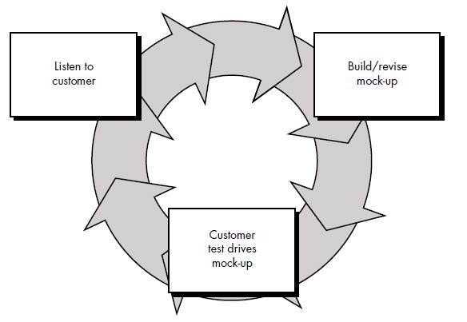
Gambar 5 Prototype

Berikut tahapan proses dalam pengembangan sistem menggunakan metode prototype [1]:
- Listen to Customer
Pengumpulan informasi kebutuhan sistem merupakan tahapan awal pada penerapan metode prototype. Pada tahap ini dilakukan pengumpulan kebutuhan dari sistem dengan cara mendengar keluhan dari pelanggan. Untuk membuat suatu sistem yang sesuai kebutuhan, maka harus diketahui terlebih dahulu bagaimana sistem yang sedang berjalan untuk kemudian mengetahui masalah yang terjadi. Pada tahapan ini peneliti menggunakan metode literatur dan metode wawancara untuk pengumpulan data. Metode literatur dilakukan dengan pencarian terhadap berbagai sumber tertulis, baik berupa buku, artikel, jurnal, laporan tugas akhir sebelumnya serta berupa E-Book (Electronic Book), jurnal, dan informasi di berbagai situs web yang terdapat di internet. Metode wawancara dilakukan dengan cara berkomunikasi secara langsung antar peneliti dan narasumber. Peneliti memberikan pertanyaan-pertanyaan yang berhubungan dengan kebutuhan pengembangan sistem ke pihak toko Teknisi Komputer Pontianak melalui wawancara langsung. Sedangkan pada observasi peneliti melakukan pengamatan secara langsung proses transaksi antara pemilik dan pelanggan.
- Build/Revise Mock-Up
Tahap kedua merupakan tahapan membuat dan memperbaiki prototype pada tahapan ini berusaha mendisain secara cepat dan kemudian membuat aplikasi sesuai dengan analisi dan kebutuhan yang sudah dilakukan yang di sesuaikan dengan kebutuhan user.
- Customer Test Drives Mock-up
Tahap mencoba aplikasi dan evaluasi prototype dengan cara menguji dengan studi kasus yang sudah dianalisis bersama-sama dengan user jika pada tahapan test user merasa aplikasi belum sesuai dengan yang diinginkan dapat dilakukan perbaikan aplikasi degan kembali ketahapan yang pertama.

Landasan Teori
- Tinjauan Pustaka
Adapun beberapa penelitian yang dijadikan sebagai dasar (tinjauan pustaka) penelitian ini dapat dilihat pada tabel 1

Tabel 1 Tinjaua Pustaka
Nama Penulis | Tahun | Judul | Deskripsi
Anisa Noor Afifa | 2018 | Rancang Bangun Aplikasi Penjualan Berbasis Web Pada Percetakan Arbain Grafika Surabaya [2]. | Penelitian ini bertujuan membantu pemilik untuk menampung data dan informasi selama proses penjualan berlangsung, untuk menghitung harga produk dengan akurat dan menghasilkan laporan yang dibutuhkan secara rinci. Aplikasi Penjualan untuk percetakan berbasis web dibangun menggunakan bahasa PHP dan database MySQL.
Anwar Muthohari | 2016 | Pengembangan Aplikasi Kasir Pada Sistem Informasi Rumah Makan Padang Ariung [3]. | Penelitian ini betujuan membantu pada saat proses penginputan menu makanan dan transaksi pembayaran, dapat menghasilkan pengkajian secara cepat, baik, dan benar sehingga proses transaksi lebih efektif dan efisien. Aplikasi kasir ini dibuat berbasis desktop dengan bahasa pemograman java dan database MySQL.
Rahmawati | 2019 | Perancangan Sistem Informasi Penginapan Berbasis Dekstop di Penginapan A2HAY Sorong Papua Barat [4]. | Penelitian ini bertujuan untuk menghemat waktu dan tenaga dalam proses pengolahan data, pencarian data tamu, dan pembuatan laporan dan struk transaksi.  Sistem informasi dibangun berbasis dekstop dengan menggunakan Visual Studio 2010 dan databesnya menggunakan Microsoft Access 2010.

- Dasar Teori

Pengertian Aplikasi
Menurut Hasan Abdurahman dan Asep Ririh Riswaya (2014), aplikasi adalah program siap pakai yang dapat digunakan untuk menjalankan perintah-perintah dari pengguna aplikasi tersebut dengan tujuan mendapatkan hasil yang lebih akurat sesuai dengan tujuan pembuatan aplikasi tersebut, aplikasi mempunyai arti yaitu pemecahan masalah yang menggunakan salah satu teknik pemrosesan data aplikasi yang biasanya berpacu pada sebuah komputansi yang diinginkan atau diharapkan maupun pemrosesan data yang diharapkan. Pengertian aplikasi secara umum adalah alat terapan yang difungsikan secara khusus dan terpadu sesuai kemampuan yang dimilikinya, aplikasi merupakan suatu perangkat komputer yang siap pakai bagi user [5].

Pengertian Kasir.
Menurut Setiawan, kasir adalah pemegang kas (uang); orang yang bertugas menerima dan membayarkan uang. Tugas dan tanggung jawab kasir antara lain: menerima pembayaran dari pelanggan, mencatat semua transaksi keuangan, mengatur pengeluaran, membuat laporan keuangan harian dan bulanan, mengarsip segala bentuk bukti pembayaran dan pengeluaran dengan rapid an tertib, serta bekerjasama dengan karyawan lain untuk menyelesaikan tugas-tugas diluar tanggung jawab pokok [6].

XAMPP.
XAMPP adalah perangkat lunak bebas, yang mendukung banyak sistem operasi, merupakan kompilasi dari beberapa program. Fungsinya adalah sebagai server yang berdiri sendiri (localhost), yang terdiri atas program Apache HTTP Server, MySQL database, dan penerjemah bahasa yang ditulis dengan bahasa pemrograman PHP dan Perl. Nama XAMPP merupakan singkatan dari X (empat sistem operasi apapun), Apache, MySQL, PHP dan Perl. Program ini tersedia dalam GNU General Public License dan bebas, merupakan web server yang mudah digunakan yang dapat melayani tampilan halaman web yang dinamis. Untuk mendapatkanya dapat mendownload langsung dari web resminya [7].

NetBeans IDE 8.2 .
Netbeans IDE adalah sebuah lingkungan pengembangan – sebuah kakas untuk pemrogram menulis, mengompilasi, mencari kesalahan dan menyebarluaskan program. Netbeans IDE ditulis dalam Java namun dapat mendukung bahasa pemrograman lain (Yourdon, 1990 : 48 – 49). NetBeans IDE merupakan produk yang digunakan untuk melakukan pemrograman baik menulis kode, meng-compile, mencari kesalahan dan mendistribusikan program. Sedangkan NetBeans platform adalah sebuah modul yang merupakan kerangka awal/pondasi dalam membangun aplikasi desktop yang besar. (Wahana Komputer, 2010 :15) [8].

JDK (Java Development Kit) Versi 1.8.0_311.
JDK adalah Perangkat lunak yang digunakan untuk melakukan proses kompilasi dari kode java ke bytecode yang dapat dimengerti dan dapat dijalankan oleh JRE (Java Runtime Envirotment). JDK wajib terinstall pada komputer yang akan melakukan proses pembuatan aplikasi berbasis java, namun tidak wajib terinstal di komputer yang akan menjalankan aplikasi yang dibangun dengan java [9].

Rancangan Sistem
- Gambaran Umum
Pada proses penerimaan barang, pemilik hanya memberikan nota, sedangankan pada proses pengambilan barang, pelanggan hanya cukup memberikan nota yang telah diberikan oleh pemilik.
Pada toko Teknisi Komputer Pontianak hanya ada satu pengguna aplikasi kasir yaitu pemilik. Karena toko ini tidak memiliki karyawan oleh karena itu pada gambaran umum aplikasi hanya ditujukan untuk pemilik.
Pemilik adalah bagian pengelo data pelayanan pada aplikasi kasir adapun yang dapat dilakukan pemilik sebagai berikut:
- Menambahkan data pelanggan yang menggunakan layanan reparasi komputer, printer, dan penjualan aksesoris komputer, saat pemilik ingin menambahkan data pelanggan, maka pemilik akan dialihkan ke halaman data pelanggan untuk mengisi form dengan isian seperti Nama pelanggan, Nomor hp pelanggan, Jenis barang, Kelengkapan barang, No seri barang, Merek barang, Keluhan, Status barang, Catatan dan Harga, pemilik dapat menambahkan kolom barang baru untuk penambahan item yang diberikan pelanggan.
- Mengedit data pelanggan seperti merubah status barang sudah diambil dan yang belum diambil pelanggan.
- Menghapus dan mencari data pelanggan dan data penjualan.
- Mengelola barang yang akan dijual, saat pemilik ingin memasukan data barang, maka akan di arahkan pada halaman pengelolaan barang. Pada halaman ini pemilik dapat memasukan data barang seperti Nama barang, Nomor seri barang, Masa garansi, dan Harga.
- Pencetakan laporan perbulan, pemilik akan di arahkan ke halaman laporan pada halaman ini pemilik dapat melihat dan mencetak hasil pendapatan perbulan dari hasil reparasi komputer dan penjualan aksesoris komputer.
- Membuat dan mencetak nota transaksi pelanggan.
- Struktur Menu
Dapat dilihat pada Gambar 6 yang mana merupakan struktur menu dari Aplikasi kasir Pada Toko Teknisi Komputer Pontianak.
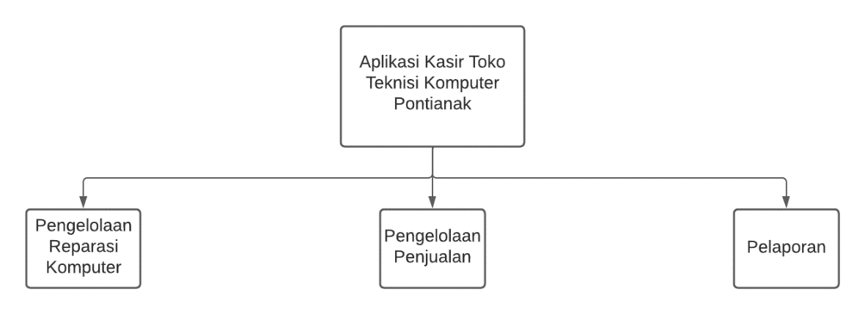
Gambar 6 Struktur Menu Aplikasi
Seperti yang disajikan pada Gambar 6 dapat dilihat bahwa aplikasi Kasir Toko Teknisi Komputer Pontianak memiliki tiga halaman utama yaitu pengelolaan data reparasi komputer, pengelolaan penjualan, dan pelaporan.
Pada halaman pengelolaan reparasi komputer berfungsi untuk memasukan data pelanggan yang melakukan reparasi data yang di masukan seperti data pelanggan dan data barang. Pada halaman penglolaan penjualan pemilik dapat memasukan data barang yang akan dijual dan untuk pada pelaporan pemilik dapat melihat dan mencetak hasil dari pengelolaan reparasi dan penjualan.

Jadwal Pengerjaan TA
Tabel 2 Jadwal Pengerjaan Tugas Akhir

No. | Nama Kegiatan | Tahun 2022
No. | Nama Kegiatan | Maret |  |  |  | April |  |  |  | Mei |  |  |  | Juni |  |  |  | Juli |  |  |  | Agustus
No. | Nama Kegiatan | 1 | 2 | 3 | 4 | 1 | 2 | 3 | 4 | 1 | 2 | 3 | 4 | 1 | 2 | 3 | 4 | 1 | 2 | 3 | 4 | 1 | 2 | 3 | 4
1 | Studi Pustaka dan penulisan Proposal TA
2 | Revisi dan Seminar Judul
3 | Tahap 1
3.1 | Listen to Customer
3.2 | Build/Revise Mockup
3.3 | Customer test drives mockup
4 | Tahap 2
4.1 | Listen to Customer
4.2 | Build/Revise Mockup
4.3 | Customer test drives mockup
5 | Penulisan Laporan Tugas Akhir
6 | Sidang Tugas Akhir
7 | Revisi Laporan Tugas Akhir

DAFTAR PUSTAKA

[1] | A. Rokhim, "Penerapan Metode Prototype Pada Aplikasi Penjadwalan Kerja dan Kegiatan Karyawan Berbasis Pwa," Jurnal Spirit, Vol. 13, P. 2, 2021.
[2] | A. N. Afifa, A. V. Nurcahyawati, "Rancang Bangun Apliksi Penjualan Berbasis Web Pada Percetakan Arbain Grafika Surabaya," Jurnal Sistem Informasi Universitas Dinamika, Vol. 11, Pp. 12-13, 2022.
[3] | A. Muthohari, B. And S. Rahayu, "Pengembangan Aplikasi Kasir pada Sistem Informasi," Jurnal Algoritma, Vol. 13, P. 162, 10 2016 2016.
[4] | M. S. Rahmawati And A. R. Purnamasari, "Perancangan Sistem Informasi Penginapan," Jurnal Teknik Informasi Dan Keamanan, Vol. 4, P. 38, 24 Agustus 2019.
[5] | A. Widarma And S. Rahayu, "Perancangan Aplikasi Gaji Karyawan Pada Pt. Pp London Sumatra Indonesia Tbk.Gunung Malayu Estate - Kabupaten Asahan," Jurnal Teknologi Informasi, Vol. 1, Pp. 167-168, 2017.
[6] | H. I. S. H. Eko Wulandari And I. A. Mastan, "Rancang Bangun Aplikasi Pengelolaan Pujasera Enam Belas Dengan Sistem Kasir Terpusat," Jsika, Vol. 5, P. 2, 2016.
[7] | R. V. Palit, "Rancangan Sistem Informasi Keuangan Gereja Berbasis Web Di Jemaat Gmim Bukit Moria Malalayang," E-Journal Teknik Elektro Dan Komputer, Vol. 4, Pp. 2-3, 2015.
[8] | M. Yulisma, "Aplikasi Laporan Arus Kas Pada Pt.Saritama Cipta Usaha," Onesismik, Vol. 4, P. 32, 2020.
[9] | E. A. Dharmawan, "Rancang Bangun Aplikasi Penentu Tarif Dasar Ojek Di Kota Ambon Berbasis Android," Jurnal Simetrik, Vol. 7, P. 39, 2017.

LAMPIRAN

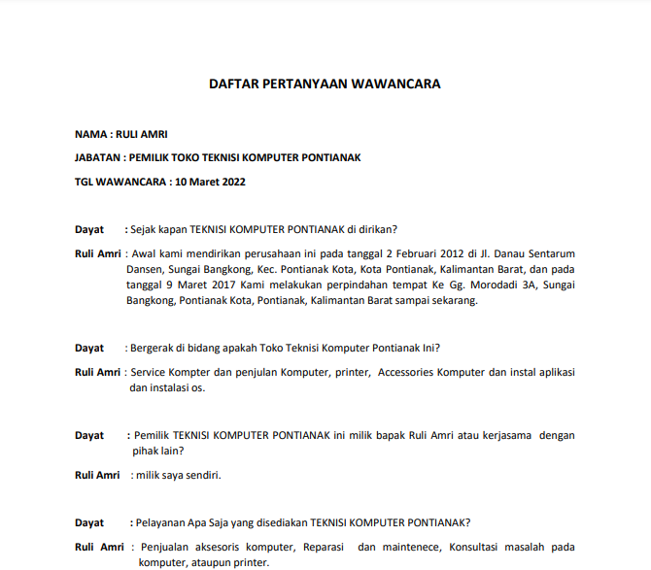
Lampiran 1 Redakasi Wawancara
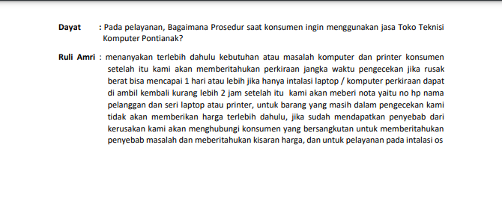
Lampiran 2 Redakasi Wawancara
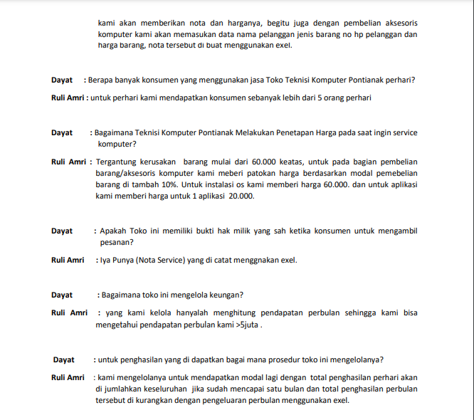

Lampiran 3 Redakasi Wawancara

